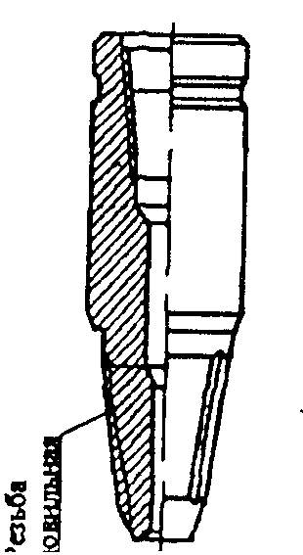

Рисунок 2 – Метчик специальный

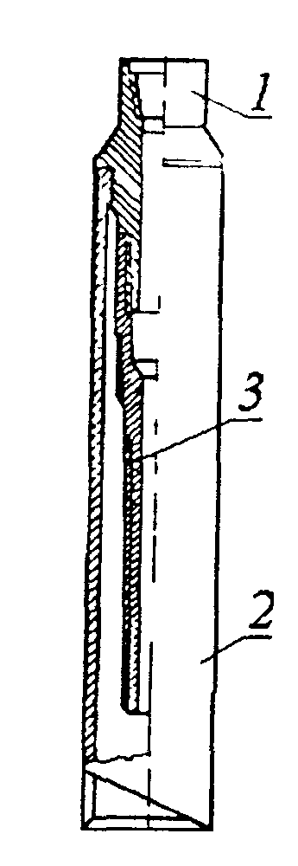

Рисунок 3 – Метчик универсальный с центрирующим приспособлением

1 – Головка
2 – Направление
3 – Воронка

Рисунок 4 – Компоновка центрирующих приспособлений



